Когда мы создаем диалог в методе [onCreateDialog](http://developer.android.com/reference/android/app/Activity.html" \l "onCreateDialog(int)" \t "_blank), **Activity**складывает его в кучу созданных диалогов. И когда надо отобразить, достает его и показывает. Т.е. метод**onCreateDialog**выполняется только один раз для диалога. И если вам надо перед отображением что-то изменить, надо использовать метод [onPrepareDialog](http://developer.android.com/reference/android/app/Activity.html" \l "onPrepareDialog(int, android.app.Dialog)" \t "_blank). Этот метод вызывается каждый раз перед показом диалога.

Напишем приложение, в нем будет AlertDialog, который будет показывать текущее время.

**Создадим проект:**

**Project name**: P0611\_AlertDialogPrepare  
**Build Target**: Android 2.3.3  
**Application name**: AlertDialogPrepare  
**Package name**: ru.startandroid.develop.p0611alertdialogprepare  
**Create Activity**: MainActivity

На экране **main.xml** только кнопка:

<?xml version=*"1.0"* encoding=*"utf-8"*?>  
<LinearLayout  
 xmlns:android=*"http://schemas.android.com/apk/res/android"*  
 android:layout\_width=*"fill\_parent"*  
 android:layout\_height=*"fill\_parent"*  
 android:orientation=*"vertical"*>  
<Button  
 android:layout\_width=*"wrap\_content"*  
 android:layout\_height=*"wrap\_content"*  
 android:text=*"@string/hello"*  
 android:onClick=*"onclick"*>  
</Button>  
</LinearLayout>

**MainActivity.java:**

**package** ru.startandroid.develop.p0611alertdialogprepare;  
  
**import** java.sql.Date;  
**import** java.text.SimpleDateFormat;  
  
**import** android.app.Activity;  
**import** android.app.AlertDialog;  
**import** android.app.Dialog;  
**import** android.os.Bundle;  
**import** android.util.Log;  
**import** android.view.View;  
  
**public class** MainActivity **extends** Activity {  
    
  **final static** String LOG\_TAG = "myLogs";  
  **final int** DIALOG = 1;  
  SimpleDateFormat sdf = **new** SimpleDateFormat("HH:mm:ss");  
    
    /\*\* Called when the activity is first created. \*/  
    @Override  
    **public void** onCreate(Bundle savedInstanceState) {  
        **super**.onCreate(savedInstanceState);  
        setContentView(R.layout.main);  
    }  
      
    **public void** onclick(View v) {  
      showDialog(DIALOG);  
    }  
      
    **protected** Dialog onCreateDialog(**int** id) {  
      Log.d(LOG\_TAG, "onCreateDialog");  
      **if** (id == DIALOG) {  
        AlertDialog.Builder adb = **new** AlertDialog.Builder(**this**);  
        adb.setTitle("Текущее время");  
        adb.setMessage(sdf.format(**new** Date(System.currentTimeMillis())));  
        **return** adb.create();  
      }  
      **return super**.onCreateDialog(id);  
    }  
      
    **protected void** onPrepareDialog(**int** id, Dialog dialog) {  
      **super**.onPrepareDialog(id, dialog);  
      Log.d(LOG\_TAG, "onPrepareDialog");  
      **if** (id == DIALOG) {  
        ((AlertDialog)dialog).setMessage(sdf.format(**new** Date(System.currentTimeMillis())));  
      }  
    }  
}

[SimpleDateFormat](http://developer.android.com/reference/java/text/SimpleDateFormat.html" \t "_blank) – это класс, позволяющий выводить дату-время в нужном формате. Задаем ему формат **HH:mm:ss** и он покажет время в классическом виде**часы:минуты:секунды**.

В **onCreateDialog** создаем диалог и устанавливаем заголовок и текст. Кнопки не добавляем, они не нужны. Диалог можно будет закрыть кнопкой Назад.

В **onPrepareDialog** мы на вход получаем ID вызываемого диалога и сам диалог (Dialog). Мы преобразуем его к AlertDialog и пишем в текст диалога текущее время.

В методах создания и подготовки диалога мы пишем лог, чтобы убедиться, что создание происходит один раз, а подготовка выполняется перед каждым показом.

Все сохраним и запустим приложение. Нажмем кнопку, появился диалог:

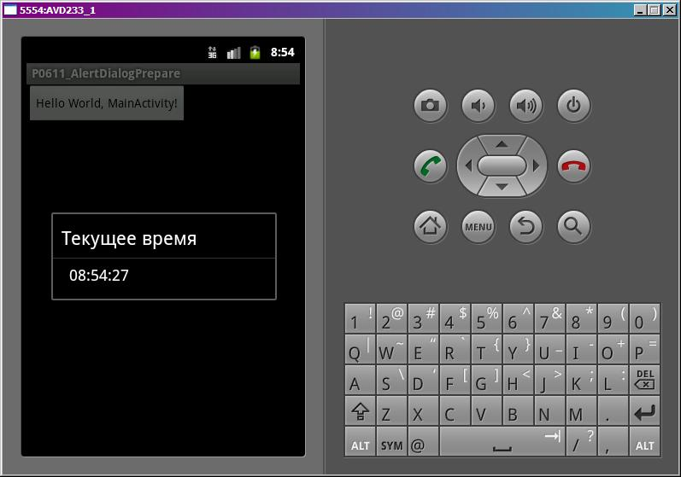

Показывает время. Смотрим лог:

*onCreateDialog  
onPrepareDialog*

Выполнились оба метода – создание и подготовка.

Закроем диалог (но не программу) и вызовем снова

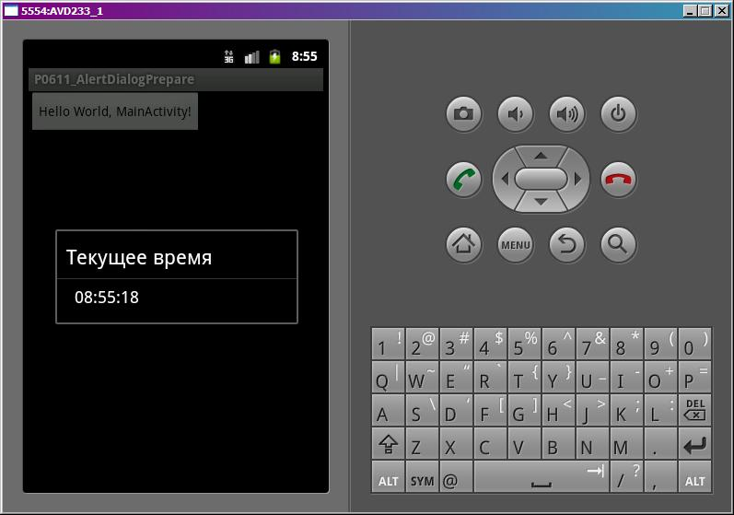

Время обновилось, а в логах добавилась запись.

*onPrepareDialog*

На этот раз Activity просто достало созданный ранее диалог и выполнило метод его подготовки.

Т.е. когда мы показываем диалог **первый**раз, он проходит через методы **создания**и **подготовки**. Далее мы его закрываем, но при этом объект не уничтожается, а**Activity сохраняет** его у себя. И когда мы **снова**хотим **отобразить**диалог, Activity **достает**его, прогоняет через **метод подготовки** и показывает.

В этом механизме есть небольшой изъян. Диалог, как и все экраны, состоит из набора View-компонентов. В зависимости от используемых при создании параметров диалог задает видимость этих View. Т.е. если вы при создании не задали, например, Message, то в созданном диалоге будет скрыта View (*setVisibility(View.GONE)*), которая отвечает за отображение текста Message. И если в методе подготовки диалога вы решите-таки Message указать, то диалог его просто не отобразит, т.к. структура задается при создании.

Я не нашел способ, как можно заставить диалог заново сформировать себя без удаления и создания заново. Если кто знает – пишите, добавлю в урок. А о том, как удалить диалог, чтобы при показе снова вызвался метод onCreateDialog, мы еще поговорим в следующих уроках.